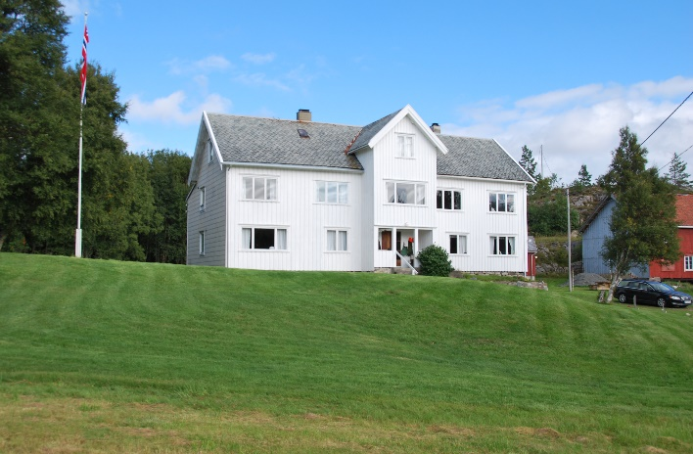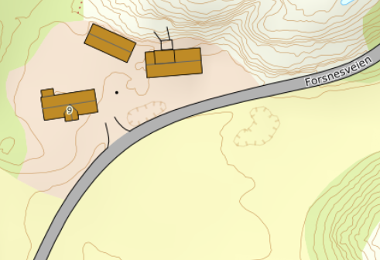

WEGBESCHREIBUNG

HAUS 203

Fahre nach dem Hitratunnel weiter auf der Strasse 714 in Richtung Fillan.
Nach ca. 2,5 km biege links ab auf die Strasse 713 in Richtung Forsnes/Kvenvær. Folge dem Strassenverlauf ca. 37 Km und biege dann links auf die Forsnesveien ab. Folge dem Forsnesveien ca. 350m. Auf der rechten Seite der Strasse befindet sich Euer Ferienhaus.

Schlüssel: Den Haustürschlüssel erhalten Sie vom Besitzer.
Besitzer: Torstein Grindstad
Mobil: 004792847105
Adresse: Forsnesveien 9
7246 Sandstad

